Технічний паспорт
ПЕРЕСУВНА ЗБІРНО-РОЗБІРНА ВИШКА
Сертифікат №UA.P.001107-25
ДCTУ Б В.2.8-39:2011; ДCTУ Б В.2.8-45:2011
Зміст

Загальні відомості 3
Технічні характеристики 4
Склад і будова вишки 4
Експлуатаційні обмеження 5
Підготовка вишки до експлуатації 8
Експлуатація вишки 10
Технічне обслуговування 14
Заходи безпеки 15
Транспортування і зберігання 17
Техніка безпеки при роботі на висоті 18

2

Гарантія виробника
Виробник гарантує покупцю відповідність вишки умовам ДСТУ Б В.2.8-39:2011 та заміну або ремонт будь-якої складової частини вишки, яка вийшла з ладу з вини виробника, за умови дотримання вимог експлуатації, перевезення та зберігання, умов монтажу, демонтажу та техніки безпеки, і за відсутності пошкоджень товару, які могли викликати несправність.
Гарантійний термін – 12 місяців з дня надходження продукту до споживача.
Дата продажу рік.

19

Техніка безпеки при роботі на висоті
Вишка повинна бути встановлені на підготовленому майданчику і виставлені домкратами по горизонтальній площині для виключення нахилу і хитання. Також вишка повинна бути надійно закріплено до стіни по всій висоті.
Настили вишки повинен мати рівну поверхню.
Навантаження на настили не повинна перевищувати максимальну розрахункову (200 кг / м2).
Підйом людей на вишку і спуск з неї повинен здійснюватися тільки по сходах.
Установка вишка ближче 5-ти м від ліній електропередач заборонена.
Настили вишки слід систематично очищати від сміття, залишків матеріалів, снігу, криги, а взимку посипати піском.
Крім зазначених заходів безпеки даного паспорта необхідно виконувати вимоги ДБН А.3.2-2-2009 «Охорона праці і промислова безпека у будівництві».
18

Загальні відомості
Дана інструкція з експлуатації містить відомості, необхідні для технічно правильного проведення монтажу, експлуатації та демонтажу вишки.
Конструкція вишки має високу надійність, універсальні властивості в застосуванні і технологічність в виготовленні.
Суворе виконання всіх вказівок, перерахованих в цій інструкції, ретельний і своєчасний догляд за вишкою гарантують нормальні умови проведення робіт на вишці.
Пересувна збірно-розбірна вишка (надалі підмостки), призначена для монтажних і ремонтних робіт, як зовні, так і всередині будівель та розміщення робітників і матеріалів безпосередньо в зоні робіт.
Підмостки мають щит-настил. Підйом на настил здійснюється по перекладинам з торця з внутрішньої сторони.
Дозволяється використовувати підмостки на твердій основі з уклоном не більше 1.5˚.
Використання підмосток для зовнішніх робіт при скорості вітра більше 9м/с- заборонено
3
Технічні характеристики
1 | Максимальна висота вишки | м | 20.7
2 | Довжина вишки | м | 2
3 | Ширина | м | 2
4 | Максимальна висота до робочої площадки | м | 19.8
5 | Діапазон допустимих температур навколишнього середовища | ˚ С | -45/+40
6 | Розміри робочого майданчика | м | 2х2
7 | Максимальне поверхневе  навантаження на настил | Кг /м² | 200
Склад і будова вишки
Пересувна вишка являє собою конструкцію баштового типу з плоских сходів, що мають три ступені.
Паралельні сходи встановлюються в патрубки гантелей і утворюють секцію. Для забезпечення жорсткості самої конструкції секції з'єднуються між собою стяжками, які кріпляться на замках сходів і гантелей. Нижні секції встановлюються на дві бази, які з'єднані між собою об'ємної діагоналлю. Бази мають чотири гвинтові опори і чотири колеса.
4

8. Крім зазначених заходів безпеки необхідно виконувати вимоги ДБН А.3.2-2-2009 «Охорона праці і промислова безпека в будівництві» та ДНАОП 1.1.10-1.04-01 «Правила безпечної роботи з інструментом і пристосуваннями».

Транспортування і зберігання
Транспортування вишки відбувається транспортом будь-якого виду, що забезпечує збереження елементів вишки від пошкоджень.
Не допускається скидання виробів при розвантаженні, транспортуванні волоком і інші дії, які можуть заподіяти пошкодження елементів конструкції.
Вишка повинна транспортуватися і зберігатися відповідно до ГОСТ 15150 по групі умов зберігання ОЖ4.

17
3. До самостійної роботи з монтажу і демонтажу вишки допускаються особи не молодше 18 років, які пройшли медичне обстеження і визнані придатними для роботи на висоті, мають відповідне посвідчення на право виконання робіт на висоті і стаж роботи за цією спеціальністю не менше одного року.
Працівники, які вперше допускаються до виконання робіт на висоті, в перебігу одного року повинні працювати під безпосереднім керівництвом досвідчених працівників, призначених наказом керівника організації.
4. Вишка встановлена ​​(зовні під відкритим небом) повинна мати блискавковідвід.
5. Роботи на вишці повинні бути припинені під час грози або швидкості вітру більше ніж 9 м/сек.
6. При роботі на вишці працівники зобов'язані користуватися запобіжними поясами, місце кріплення яких повинен вказати майстер.
7. Зона монтажу, демонтажу вишки повинна бути огороджена. Доступ сторонніх осіб на дану територію заборонений, навколо повинні бути виставлені попереджувальні знаки. В випадку неможливості огородження небезпечної зони, виставити спостерігачів.
16
Колеса служать для пересування вишки. Гвинтові опори компенсують нерівності опорної поверхні. Вишка за допомогою гвинтових опор повинна бути встановлена ​​так, щоб колеса не торкались опорної поверхні на 2 мм.
Вишка має комплект настилів, який складається з двох типів - суцільного і з люком.

Експлуатаційні обмеження
1. Вишки висотою до 4 м допускаються до експлуатації тільки після прийняття їх виконробом і реєстрації в журналі робіт, а вище ніж 4 м вишки допускаються до експлуатації тільки після прийняття їх за актом комісією, призначеною керівником будівельної організації та після оформлення акта про прийняття вишки.
Акт прийняття повинен затверджуватися головним інженером організації, яка приймає вишку в експлуатацію. Працювати на вишці дозволяється тільки після затвердження акта прийняття вишки в експлуатацію.
5
2. При прийнятті вишки в експлуатацію повинно
перевірятися:
- відповідність зібраного каркаса до монтажних схемам і правильність монтажу вузлів;
- вертикальність установки;
- правильність і надійність опорів вишки на підставу;
- наявність і надійність огороджень на робочих ярусах;
- наявність заземлення, громовідводу;
- наявність плакатів із зазначенням величини і схеми розміщення навантажень в місцях підйому людей на вишку.
3. Вишка повинна бути зареєстрована в журналі обліку згідно ДБН А.3.2-2-2009. Журнал повинен зберігатися на кожному будівельному об'єкті.
Реєстраційний номер повинен бути нанесений на видному місці на елемент конструкції вишки або на прикріпленій до них табличці.
6
оглядає керівник робіт, в будівельно-монтажних організаціях вишку повинні оглядати:
- виконавець - щодня перед початком робіт;
- виконроб або майстер - не рідше 1 разу на 10 днів.
При цьому необхідно:
- при виявленні несправних елементів конструкції витягти і піддати їх заміні;
- візуально перевірити стан зварювальних швів;
- при виявленні в вишці дефекту або несправності, споживач протягом 2-х днів з моменту виявлення дефекту, не розбираючи вишки, повинен повідомити виробника номер замовлення, рік випуску і дату початку експлуатації. До приїзду представника або отримання відповіді, змонтовану вишку не розбирати.
Заходи безпеки
1. Вишка повинна бути встановлена ​​на майданчику і виставлена домкратами по горизонтальній площині, для виключення нахилу і хитання.
15
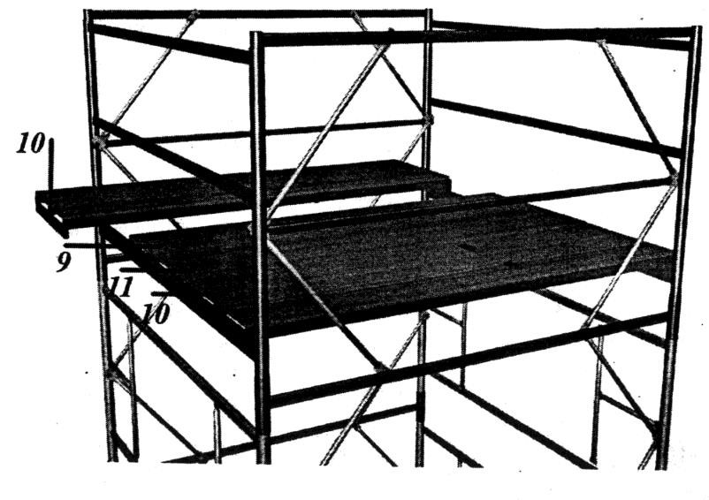
Технічне обслуговування
1. У процесі виконання робіт необхідно виконувати нормативні вимоги щодо недопущення порушень технологічної дисципліни, техніки безпеки і пожежної безпеки в будівництві, регламентовані ДБН А.3.2-2-2009 «Охорона праці і промислова безпека в будівництві» та ДНАОП 1.1.10-1.04-01 «Правила безпечної роботи з інструментом і пристосуваннями».
2. Гарантією надійної роботи вишки є своєчасне усунення несправностей і заміна елементів, що вийшли з ладу. Для цього необхідно робити періодичний огляд. У ремонтно-експлуатаційних організаціях вишку щодня
14
4. Вишка, на якій протягом місяця і більше роботи НЕ проводилися, перед поновленням робіт необхідно приймати в порядку, передбаченому п. 2 даної інструкції по експлуатації.
5. Додатковому огляду підлягає вишка після дощу, вітру, відлиги або землетрусу, які можуть вплинути на її несучу здатність, а також на деформацію несучих елементів вишки. При виявленні порушень несучої здатності вишки або деформації її елементів, ці порушення повинні бути усунені, а вишка прийнята повторно в порядку, зазначеному в п. 2 даної інструкції.
6. Забороняється виконувати роботи з випадкових підставок (ящиків, бочок і т. д.).
7. Під час демонтажу вишки, які примикають до будівель, всі двері першого поверху і виходи на балкони всіх поверхів повинні бути закриті.
8. Настили та драбини необхідно періодично під час виконання робіт, а також щодня після її закінчення очищати від сміття, взимку від снігу та інею, а при необхідності – посипати піском.
7
9. Навантаження на настили вишки в процесі їх експлуатації не повинні перевищувати значень, зазначених на схемі навантажень.
10. Загальна маса матеріалів і працівників з інструментами на вишці не повинні перевищувати допустимі навантаження.

Підготовка вишки до експлуатації
1. При виконанні робіт по монтажу / демонтажу вишки повинен бути виданий наказ про призначення особи, відповідальної за безпечне виконання робіт по даному об'єкту.
2. До початку монтажу вишки відповідальний за виконання робіт зобов'язаний детально ознайомитися з інструкцією по експлуатації вишки, провести приймання комплекту вишки зі складу, при цьому перевірити кожен трубчастий елемент вишки на відсутність тріщин, вм'ятин, вигинів, несправні елементи відкласти.
8
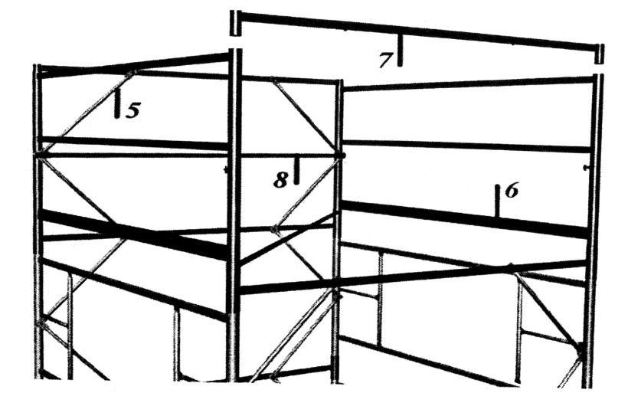

- Встановити поручні огороджень та настили (9, 10, 11).

13
- Повторюючи пункти 1, 2, 3 зібрати вишку на необхідну висоту, встановивши об'ємні діагоналі, згідно з таблицею комплектації.
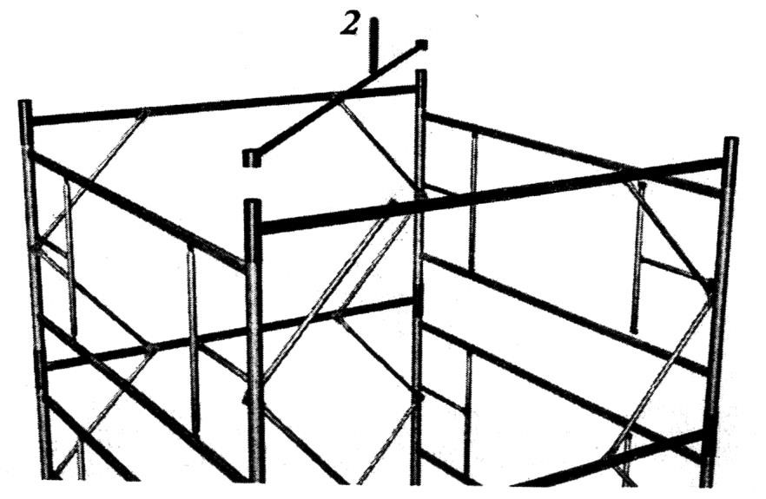
Збірка огорожі
- Вставити сходи огорожі (6) в сполучні гантелі останньої секції.
- Одягти на сходи секції огорожі гантелі огорожі(7).
- Закріпити гантель огорожі стяжками (8).

12
3. Робоча площадка повинна бути забезпечена протипожежним інвентарем і аптечкою першої медичної допомоги.
4. Відповідальність за пожежну безпеку на будівельному майданчику під час роботи несе працівник, відповідальний за виконання робіт.
5. До початку робіт з монтажу вишки необхідно:
- встановити тимчасове огородження навколо місця робіт і виставити попереджувальні знаки.
- провести прийом комплекту вишки зі складу, доставити до місця установки, розсортувати за елементами і розкласти їх уздовж фасаду;
- перевірити справність інструменту, пристосувань, підйомних механізмів, запобіжних поясів, несправні - замінити;
- робітників, які монтують вишку, попередньо ознайомити з конструкцією вишки і проінструктувати про порядок і способи монтажу під підпис.
6. Вишка повинна монтуватися на спланованому і утрамбованому майданчику. Допускається установка
9
вишки на твердих покриттях із застосуванням регульованих домкратів, висота регулювання - 150 мм.
Забороняється вирівнювати підкладку під вишкою за допомогою цегли, каменів, обрізків дощок і т.д..

Експлуатація вишки
Збірка бази
- Встановити на рівну площадку паралельно між собою дві бази (1).
- Зверху на базу встановити об'ємну діагональ (2).
- Гвинтами вирівняти базу за рівнем горизонту. 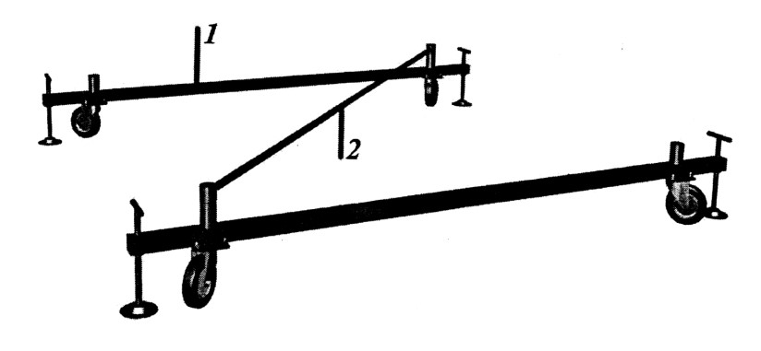
Збірка секції
- Вставити сходи секції (3) в стакани бази (1).
10
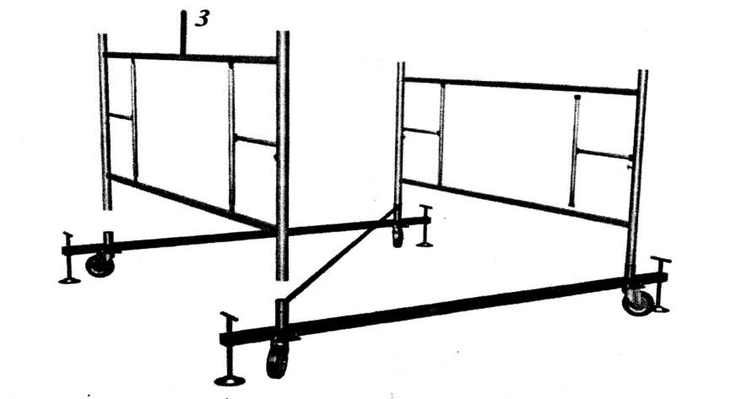

- Одягти на сходи секції гантелі секції (4).
- Закріпити конструкцію стяжками секції (5)

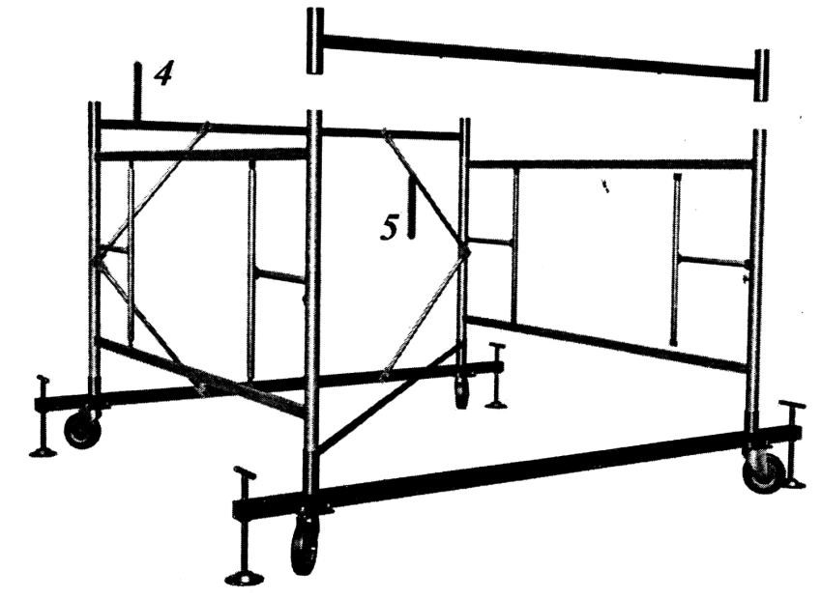
11

